المحاضرة الأولى: مدخل مفاهيمي لتسيير العلاقة مع الزبون
- مفهوم التسويق بالعلاقات
يستخدم العديد من المؤلفين مصطلح التسويق بالعلاقات مع وجود اختلاف في التعريف فيما بينهم، وإلى جانب ذلك هناك من يستخدم مصطلحات مختلفة مثل: التسويق العلائقي RelationalMarketing، التبادلبالعلاقات RelationshipExchange كمرادف للتسويق بالعلاقات RelationshipMarketing وهيمصطلحات تصب نسبيا في نفس المعنى، على الرغم من عدم وجود تعريفات دقيقة لهذه المصطلحات(رجب، 2008 صفحة 47).
1-أنواع العلاقات مع المستهلك:قدم ألفت إبراهيم جاد الرب عطا أربعة أنواع للعلاقة هي كما يلي:(عطا، 2007 الصفحات 290-291)
- العلاقة الأساسية: تتضمن عملية البيع بين البائع والمشتري دون القيام بأي اتصال بعدي.
- العلاقة القائمة على ردود الأفعال: تتضمن وجود نشاط بعد عملية البيع كأن يقوم رجال لبيع بالتشجيع على الاتصال متى ظهرت أي شكوى عند الاستخدام.
- العلاقة القائمة على إمكانية المحاسبة: هنا يقوم رجال البيع بالاتصال بالعملاء بعد فترة ويطلب تقديم أي اقتراحات أو تحسينات عل المنتج.
- استمرارية الاتصال بعد البيع: تقوم المؤسسة بالاتصال بالزبائن من فترة إلى أخرى لتحسين المنتجات.
2- تعريف التسويق بالعلاقات: بدأ تطور مفهوم التسويق بالعلاقات مع أعمال Amdt1979، Bagozzi1974، 1978DayWensley1983,وDwyer وأخرون 1987وLevitt1983(Markus, 2008 p. 11)، وقدممصطلح التسويق بالعلاقات لأول مرة من قبل بيري Berry سنة 1983(Ryals, et al., 2001 p. 03). لقد قام هذا المفهوم ليصحح المفهوم التقليدي للتسويق القائم على أساس اقتناص الفرص والتعامل مع الزبون بوجهة نظر قاصرة ومؤقتة تخلو من فكر البناء العلائقي المستمر بناءً على مشاركة الطرفين.
قدمت مجهودات كبيرة في سبيل دعم البعد النظري لمفهوم التسويق بالعلاقات، فكانت الأبحاث كثيرة لتسهيل التوجه نحو ممارسة تسويقية متقدمة تفرض وجود مسؤول التسويق بالمؤسّسة، ومن بين الزخم الهائل من التعاريف نورد التعاريف التالية:
الجدول رقم (01-02): تعريف التسويق بالعلاقات
الكاتب | التعريف
Berry (1983) | جذب والاحتفاظ بالزبائن وتقديم خدمات متنوعة من قبل المنظمة وتعزيز العلاقةمع الزبون.
Berry and Parasuraman (1991) | التسويق بالعلاقات يتعلق بجذب وتطوير وصيانة العلاقة مع الزبون
(1994) Gummesson | التسويق بالعلاقات هو النظر إلى العلاقة بشمولية وتفاعلية
Morgan and Hunt (1994) | التسويق بالعلاقات هو تقوية كل الأنشطة التسويقية بطريقة مباشرة نحو الاستقرار وصيانة وتطوير التبادل ضمن علاقة ناجحة
Shet and Parvatiyar(2000) | يتضمن ويدمج بين كل من المستهلكين والموردين وبقية الشركاء  المساهمين في تطوير الأنشطة التسويقية للمؤسسة.
Gronroos (1996) | التسويق بالعلاقات يتحدد من خلال استقرار وصيانة وتطوير العلاقات مع الزبائن وكل أصحاب المصلحة مع تحقيق الربح والوصول إلى تحقيق أهدافجميعالأطراف المعنية من خلال عملية التبادلمع الالتزام بالوعود المقدمة.
Source: (Gunasekaran, et al., 2010 p. 569)
تشترك التعاريف المقدمة في النقاط المحورية والمرتكزات الأساسية للتسويق بالعلاقات من حيث ضرورة جذب الزبون والاحتفاظ به ورفع درجة الولاء بتقديم قيمة مضافة للزبون نتاج استفادته من سلة الخصائص التي يحملهامنتج المؤسسة.
ونتبنى التعريف الذي قدمه JenniferRowley, وهو: «هو تسويق يهدف إلى استقرار وصيانة وتعزيز العلاقة مع الزبون وجعله شريك في الربح وطرف معني بتحقيق الأهداف من خلال تبادل الخبرات والالتزام بالوعود»(Rowley, 2006 p. 78).
وذلك نظرًا لشموله على المتغيرات السابقة وكونه يحتوي على نظرة استشرافية للعلاقة مع الزبون انطلاقًا من الصيانة وصولاً إلى الالتزام.
تم التحول من تسيير المعاملات الذي يركز على المنتج أو العلامة إلى تسيير العلاقة مع الزبون من أجل تحقيق الأمثلية في الشروط والتدفقات المتبادلة بين المؤسَّسة والزبون بدلاً من المقاربة التحليلية التقليدية التي تركز علـــىحصة السوق برفع حجم المبيعات ضمن سلوك هجومي للتسويق(Meyer-Waarden, 2002 pp. 15-16).
3-الفرق بين التسويق بالمعاملات والتسويق بالعلاقات: يظهر الفرق جليًا من خلال التعريفين التاليين:(Bardon, et al., 2003 p. 156)
التسويق بالمعاملات: يعتمد على استراتيجية هجومية تتمثل في الحصول على الزبائن من خلال تشجيعهم على التحول إلى علامة المؤسّسة وتجنيد زبائن المنافسين غير الراضين.
- التسويق بالعلاقات: يعتمد على استراتيجية دفاعية بالاعتماد على تقليل نسبة ضياع الزبائن وزيادة نسبةالاحتفاظ بهم.
لقد شهد مفهوم تسيير العلاقة مع الزبون انتشارًا كبيرًا؛ إذ أصبحت أغلب المؤسَّسات تستثمر في هذا المجال ومنـــه وجب تقديم تعريف واضح يضبط ويحدد معالم هذا المفهوم بدقة أكثر، فهل هو ثقافة أم مواقف أو سلوك.
المطلب الثالث: مفهوم تسيير العلاقة مع الزبون ومراحل تطورها داخل المؤسسة
على مدى السنوات الماضية تطورت الممارسة التسويقية وظهرت علاقة بين المورد والزبون والاحتفاظ به، إذ أصبحت مصدر اهتمام تسويقي وهدف استراتيجي، كما أصبحت هناك إمكانية لتحقيق هذه الأهداف مع وجود تطور تكنولوجي مهم؛ فنحن هنا نتحدث عن ثورة في نظم المعلومات انعكست على وجود مصطلحات جديـــدة يتم تبنيها في مجال التسويق.
1-تعريف تسيير العلاقة مع الزبون:إن مصطلح تسيير العلاقة مع الزبون والتي يرمز لها في اللغة الفرنسية بـ GRC أما في اللغة الانجليزية فيرمز لها CRM. وهو مشتق من العبارة الأمريكية تسيير الاتصال والتي ظهرت في الثمانينات، وتعني جمع المعلومات المتعلقة بالزبون(Pai, et al., 2010 p. 250). كما أن المفهوم يظهر إرادة المؤسسة في تبني والتكيف مع التوجه بالزبون(Hermel, 2005 p. 10)، فجوهره هو أن تغير المؤسسة من التركيز على المنتج إلى التركيز على الزبون(Jonghyeok, 2003 p. 05)في سياقتكامل كل من التكنولوجيا واستراتيجيات المؤسسة لحضور بعد مشاركة كل الوظائف وكل العناصر الداعمة لمركز الزبون،وأتمتة قوة البيع.
يعرف مصطلح تسيير العلاقة مع الزبون من خلال وصف كيفية التفاعل وجذب وتسيير العلاقة مع زبائن المؤسسة، فهو نشاط مهم خصوصًا في بناء نظام حقيقي للثقة يطبق مع الزبائن لحل مشاكلهم، وتشجيعهم علـــى اقتناء المنتجات والخدمات المقدمة، وكذا التفاعلات المطلوبة في التعاملات المالية ومنه فهي باختصار كل سمــــات تفاعل المؤسسة مع الزبون(Cunnigham, 2002 p. 06).
نورد ضمن الجدول التالي عددًا من التعاريف المختارة لعدد من الباحثين والكتاب الذين ساهموا في ضبط معالم تسيير العلاقة مع الزبون.

الجدول رقم (01-03): بعض التعارف المختارة لتسيير العلاقة مع الزبون
الكاتب | التعريف
Buttle (2001) | هي تطوير وصيانة العلاقة التبادلية مع الزبائن المهمين بمفهوم طويل الأمدومن بعد استراتيجي
Couldwell (1999) | تتضمن استعمال المعلومات الحالية الخاصة بالزبائن لتحسين ربحيةالمؤسسة وخدمة زبائنها
Glazer (1997) | هي بناء حسر استراتيجي بين تقنية المعلومات والاستراتيجية التسويقية تتم بواسطة تحقيق علاقات مربحة وطويلة الأمد من خلال تفعيل البعـد الاستراتيجي للمعلومات
Gosney and Thomas (2000) | تتضمن سمات عديدة لكن النقطة الأساسية أن يصبح الزبـون هــوالموضوع الأساسي للمؤسسة ومرتكز نشاطها وتعتمد في ذلــك عـــلى الأنترنت أولًا وتكون دائمة الحضور على الأنترنت
Khanna (2001) | هي تطبيق للتجارة الالكترونية
Kutner and Cripps (1997) | هيقيادة البيانات التسويقية
Paravativar and Sheth(2001) | هياستراتيجية شاملة وعملية اكتساب واحتفاظ ومشاركة مع الزبائنالانتقائيين لإنشاء قيمة تفوق للمؤسسة ولزبائنها
(1999) .Peppers et al | يمكن النظر إليها على أنها تطبيق المفهوم التسويقي واحد لواحد أوالتسويق بالعلاقات وترد بشكل فردي لكل زبون من خلال المعرفةالفردية لكل زبون.
Singh and Agrawal(2003) | هينشاط أولي في كل أنحاء المشروع بحيث يتم الرجوع إليها في كلمنطقة من المؤسسة.
Stone and Woodcock (2001) | تعبر عن المنهجية والتقنية والقدرة على استعمال التجارة الالكترونية من قبل المؤسسة لتسيير العلاقة مع الزبون.
Source(Markus, 2008 p. 15).
تنشط أغلب المؤسسات في أسواق متعددة، منها ما له احتياجات متشابهة ومنها ما له احتياجات خاصة. وقد تختلف تسيير العلاقة مع الزبون في بعض الجزئيات من قطاع إلى آخر، كأن تكون مؤسسات تجارية أو إنتاجيــــة أو ربحية أو غير ربحية. ويعرف تسيير العلاقة مع الزبون كمؤسسة على أنه: تعامل مؤسسة مع مؤسسة أخرى بالتركيز على تمديد فترة التعامل إما على أساس فترة مخصَّصة أو على أساس مستمر بحسب الدور الذي تؤديه هذه المؤسسة ضمن مكونات التكامل الخلفي أو الأمامي(Alexander, et al., 2002 p. 26).
من التعاريف السابقة يمكن أن نعرف تسيير العلاقة مع الزبون على أنها: تطوير وصيانة العلاقة بين تكنولوجيا المعلومات والاستراتيجية التسويقية بشكل مفيد وطويل الأمد في خدمة الزبائن وهـو مــا يظهر بالشكل رقم (01-03) .
كما يمكن أن نعرفها: تسيير العلاقة مع الزبون أو المستهلك هو مفهوم أمريكي الأصل يظهر إرادة المؤسسة في تبني والتكيف مع التوجه بالزبون(Hermel, 2005 p. 10)، بحيث انتقلت المؤسسة من التركيز على المنتج إلى التركيز على المستهلك مــن منطلق جعل المستهلك محور كل نشاط المؤسسة(Cook, 2008 p. 27). إن تحليل تطور التسويق خلال الخمسين سنة الأخيرة يظهر توجهين أساسين في الزاوية التي ينظر منها إلى التسويق: التوجه بالمنتج والذي يعتمد بشكل كبير على البعـــد التكنولوجي الخاص بالمؤسسة والذي يجعل العملية الإنتاجية هي نقطة الارتكاز، ليعقبه التوجه التسويقي نحو الزبون الذي يسعى إلى إرضاء احتياجات الزبون(Hamon, et al., 2004 p. 04).
في سياق تقديم مفهوم دقيق وكشف أي لبس في هذا المفهوم يجب تجاوز عقبة التفرقة بين الجانب التقني والجانب الاستراتيجي بالإجابة على السؤال التالي:

هل تسيير العلاقة مع الزبون هي تقنية أم استراتيجية؟
نجد أن العديد من المؤسسات ما تزال تعتقد بأن تسيير العلاقة مع الزبون تقودها التقنية، كما أن مجموعة الأبحاث المنجزة في السنوات القليلة الماضية تأخذ نفس المنحى. وبالرغم من أن أغلب المؤسَّسات لها النية الصَّحيحة من ناحية المنطلق حول تفعيل تسيير العلاقة مع الزبون إلا أنهم يركزون على التقنيــة بـدلًا مــن الاستراتيجية أو الزبائن. زيادة على أنهم يعتبرونها حلًا سريًعا يجب تفعيله لمواجهة المنافسين؛ معتقدين بأن تسيير العلاقة مع الزبون هي مشروع لتكنولوجيا المعلومات بدلاً من كونها مفهومًا لاستراتيجية تسويقية. فهي ليست حلاً تكنولوجيًا بل هي قضية أعمال وتتعلق بسيرورة واستراتيجية الأعمال، ومنه يمكن اعتبار أن 80% بالمئة منها يتعلق بالأعمال والباقي يتعلق بالتقنية كما نؤكد هذه الفكرة من خلال أن المؤسسة لا تركز من ناحية المنطلق على التكنولوجيا بقدر ما تهدف إلى تحقيق ربح اقتصادي معتمدةً على تسييرها لأحسن علاقة مع الزبائن(Yaonan, 2005 p. 17)، مـــع عـــدم إنكار وجود تداخل بين خصائص تسيير العلاقة مع الزبون وتقنيات تسيير قواعد البيانات لكنه يكفي أن نقول في هذه النقطة أن التقنية المستعملة في قواعد البيانات التسويقية هي جد ضرورية لتطوير برامج تسيير العلاقـة مــع الزبون بشكل فعال(Belche, et al., 2003 p. 469).
يتفق ChrisTodman مع هذا الرأي بدرجة كبيرة، بحيث يؤكد على أن «تسيير العلاقة مع الزبون هي استراتيجية تحقق الأمثلية في قيمة الزبائن»(Todman, 2000 p. 32). وقد أجاب كل من lynetteryals,Adrianpayne على مفهوم تسيير العلاقــــة مع الزبون باعتبارها فلسفة للتسويق بالعلاقات انطلاقا من توفير الالتزامات المادية والبشرية في البناء التنظيمي ومعالجة البيات نحو توجه حقيقي في تسيير العلاقة مع الزبون والشكل رقم (01-02) يظهر هذا التحليل بشكلجد دقيق ومعبر.
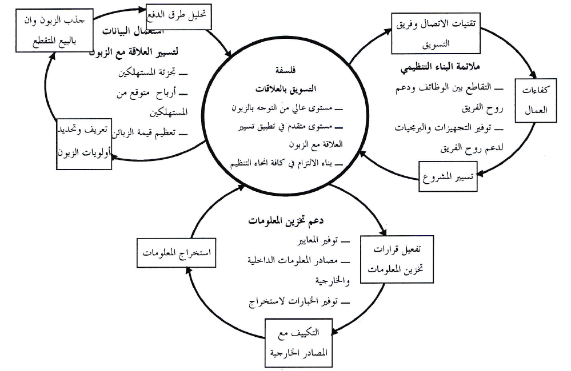
الشكل رقم (01-02): إطار تبني تسيير العلاقة مع الزبون في المؤسسة

Source:(Ryals, et al., 2001 p. 16)

